《解体マニュアルテンプレート》
解体マニュアル作成の助けになるよう、テンプレートを用意しましたので、ダウンロードしてご活用ください。
なお、本テンプレートは主に特装部会の製品の解体マニュアルを参考にしていますが、この形式に限定するわけではありません。
車体工業会ホームページには、会員様が作成した多くの解体マニュアルが部会ごとにまとめて掲載されています。文章のみで構成したものから、手順ごとに図や写真を用いて詳細に説明したものまであります。
参考にしていただき、各会員様の状況に合った解体マニュアルの作成を行ってください。
年 月 日

社名入力


使用済み商用車架装物 解体マニュアル
架装物の種類 （製品名）

・解体マニュアルは一般的な事例を示しています。掲載している図、表は実物と異なる場合がございますのでご了承願います。

・解体作業に伴う作業上の注意事項、事前選別対象部品、環境負荷物質の取り扱い等につきましては、「解体マニュアル（車体工業会共通）」を併せてご覧ください。

・なお、本情報は解体に関する参考資料としてご提供するものですので、実際の解体作業においては解体事業者様のご判断で行ってください。

内 容

１．各部の名称

２．解体手順

- 問い合わせ窓口

１．各部の名称

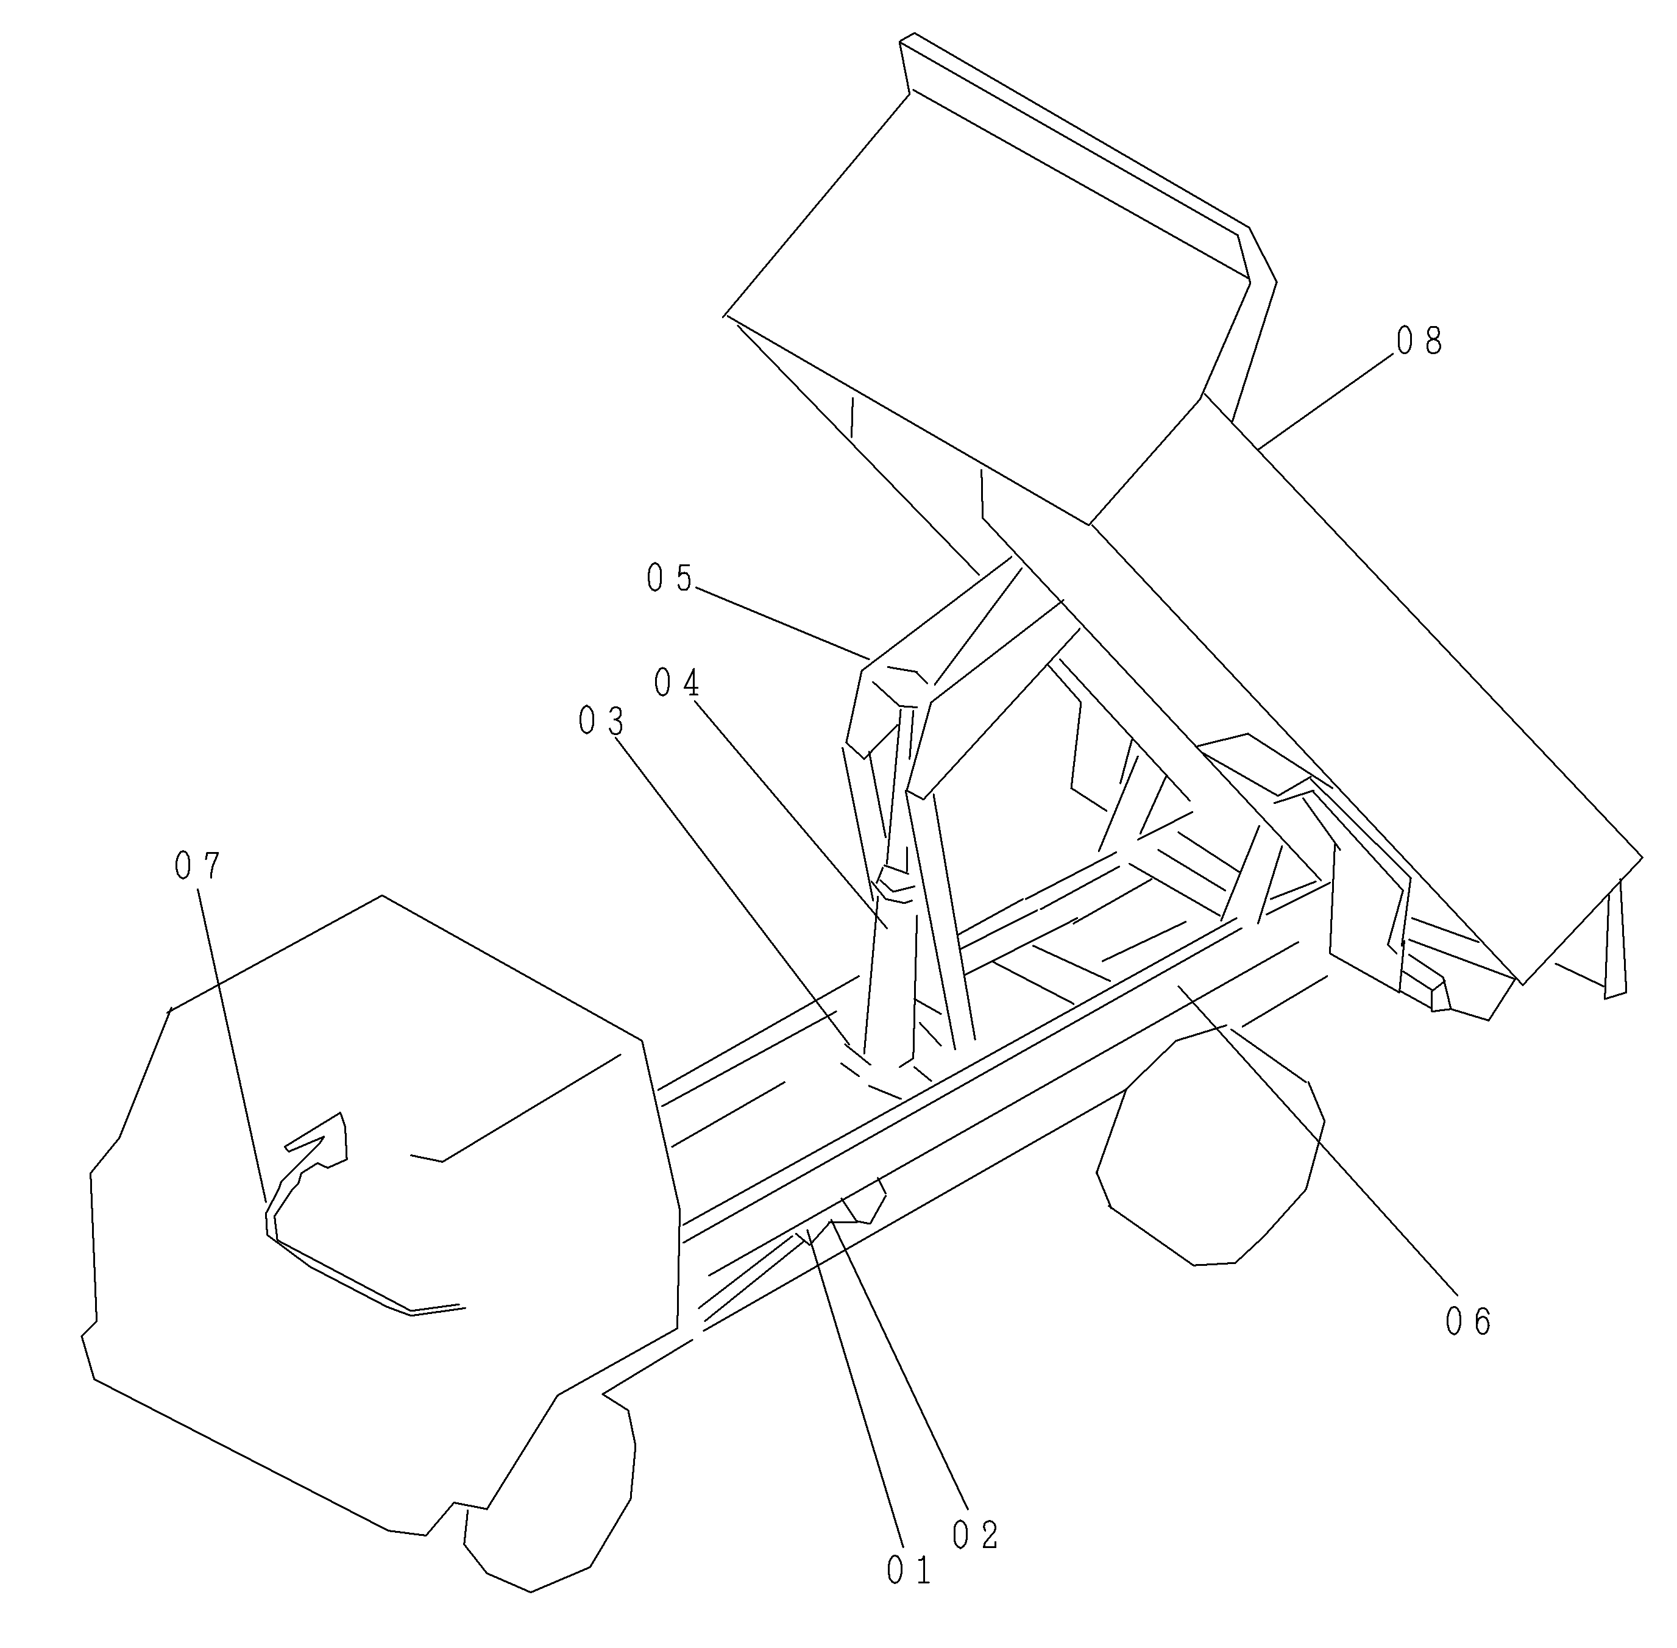

各部品に連番を
付けた図を作成

図に直接部品名称を
記入することで
下の一覧表を
省略することも可

番号 | 各部の名称 | 番号 | 各部の名称
１ | 部品１の名称 | ８ | 部品８の名称
２ | 部品２の名称 | ９ | 部品９の名称
３ | 部品３の名称 | １０ | 部品１０の名称
４ | 部品４の名称 | １１ | 部品１１の名称
５ | 部品５の名称 | １２ | 部品１２の名称
６ | 部品６の名称 | １３ | 部品１３の名称
７ | 部品７の名称  図に対応した表を作成

２．解体手順

部品番号 | 部品名（作業名） | 解体方法 | 注意事項
 | 事前処理１ | ～してください。 | 解体マニュアル（車体工業会共通）を参照願います。
 | 事前処理２ | ～作動油を抜いてください。 | オイルパン等を用意してください。
 | ・ | ・
 | ・ | ・
車両全体 | 作業名１ | ～してください。
車両全体 | 作業名２ | ～ボルト・ナットを外し、荷台をシャシから降ろしてください。 | クレーン等を使って安全に注意してください。
・ | ・ | ・
・ | ・ | ・
・ | ・ | ・
１ | 部品１の名称 | ～して、材質により分別してください。
２ | 部品２の名称 | ・
３ | 部品３の名称 | ・
４ | 部品４の名称 | ～は専門業者に委託して適切に処理してください。
５ | 部品５の名称 | ・
６ | ・ | ・
７ | ・ | ・
８ | ・ | ・
９ | ・ | ・  解体手順の表を作成
１０ | ・ | ・
１１ | ・ | ・
１２ | ・ | ・
１３ | ・ | ・
３．問い合わせ窓口
本解体マニュアルに関して、問い合わせ事項等がございましたら下記までお願い致します。

社名 部署名
電話番号

以上

